10 Пробвайте 01 Преброяване на зайци

Погледнете навън! Прекосявайки пътя се натъкнахме на голям заек! Допускате ли, че заекът мисли, че може да живее вечно? Хрумва ми идея. Да предположим, че зайците живеят вечно и са на остров с много растителност и без хищници. Да предположим също така, че на острова първоначално има два заека и всяка двойка зайци има поколение от четири зайчета. След едно поколение зайците ще бъдат 6 (2 + 4 = 6), а след две – 18 (6 + 12).

Как ще нараства популацията на зайците с всяко поколение?

Създайте форма подобна на показаната по-долу:

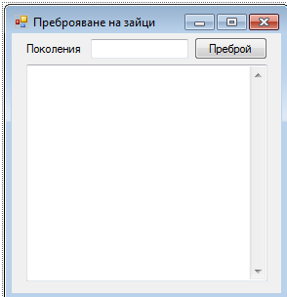

Визуализирайте номера на поколението, броя на зайците, и броя на зайците на квадратен метър, имайки предвид, че островът е един квадратен километър.

Позволете на потребителя да избере броя на поколенията.

За да направите изходните данни лесни за четене използвайте константите vbTab и vbNewLine на Visual Basic.

Форматирайте изхода като използвате функцията Format.
Например:
VariableX = Format(VariableX, “###, ###, ###, ###, ##0”)
Или
VariableY = Format(VariableY, ###, ##0.0000”)

Ако програмата работи правилно, я покажете на учителя си.

